Semaine du 31 octobre au 04 novembre 2022
Planning 6/7 ans
« L’enfant et son émotions »

Mercredi
Matin
Déco halloween
Initiation tennis

Séance lecture à la bibliothèque
Après-midi
« La boum d’Halloween »
Venez tous déguisé


Jeudi
Matin
Parcours de motricité
Création d’un livre
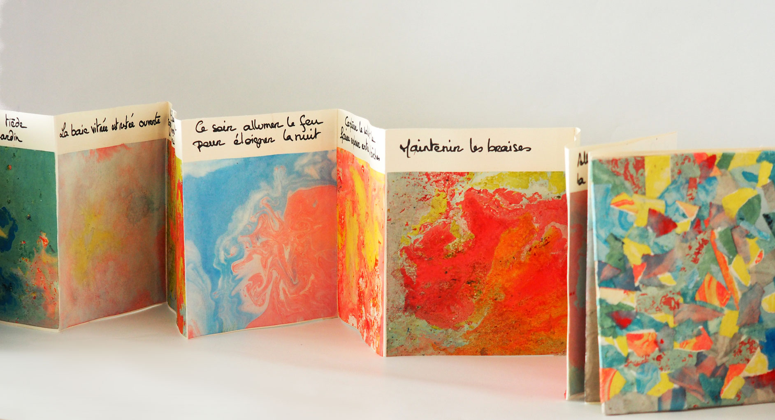
Après-midi
Les émotions à travers la musique


Lundi
Matin
Parlons émotions forum
Création de smiley
Après-midi
Sortie
Trampoline parc
« Feel Jump »
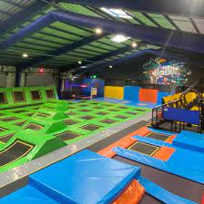
Peps’s bowling


Mardi 01 novembre 2022 férié

Vendredi
Matin
Tournoi au city stade
Création boule anti-stress™

Après-midi
Rétro gaming au ZEF de Brunoy

Jeu de piste « reconstruis monsieur émotion »


Semaine du 31 octobre au 04 novembre 2022
Planning 8/11 ans
« L’enfant et son émotions »

Mercredi
Matin
Déco halloween
Initiation tennis
Après-midi
« La boum d’Halloween »
Venez tous déguisé

Jeudi
Matin
Jeu de mimes

Création d’une fleur d’émotion ™
Après-midi
Rétro gaming au ZEF de Brunoy
Rencontre inter co à Varennes Jarcy
Pour les CM

Lundi
Matin
Parlons émotions forum
Création de smiley

Après-midi
Sortie
Trampoline parc

Vendredi
Matin
Tournoi de volley Ball
Jeu de rôle

Après-midi
Jeu de piste « reconstruis monsieur émotion »

Mardi 01 novembre 2022 férié

Semaine du 31 octobre au 04 novembre 2022
Planning 3 ans
« L’enfant et son émotions »
Jeudi
Matin
Petit chevaux
(Jeu de société)
Promenade au bord de l’Yerres

Après-midi
Sieste

Histoires, comptines

Mercredi
Matin
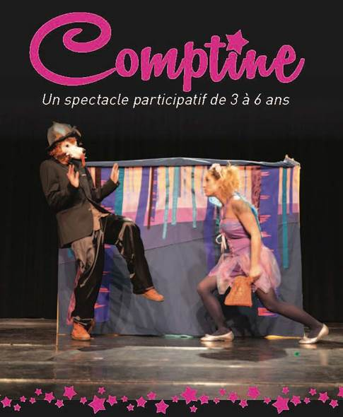
Après-midi
Sieste
Histoires, comptines

Lundi
Matin
Jeu des couleurs
Création de déguisement
Après-midi
Sieste
« La boum d’Halloween »
Venez tous déguisé

Vendredi
Matin
Jeu de piste le bon smiley
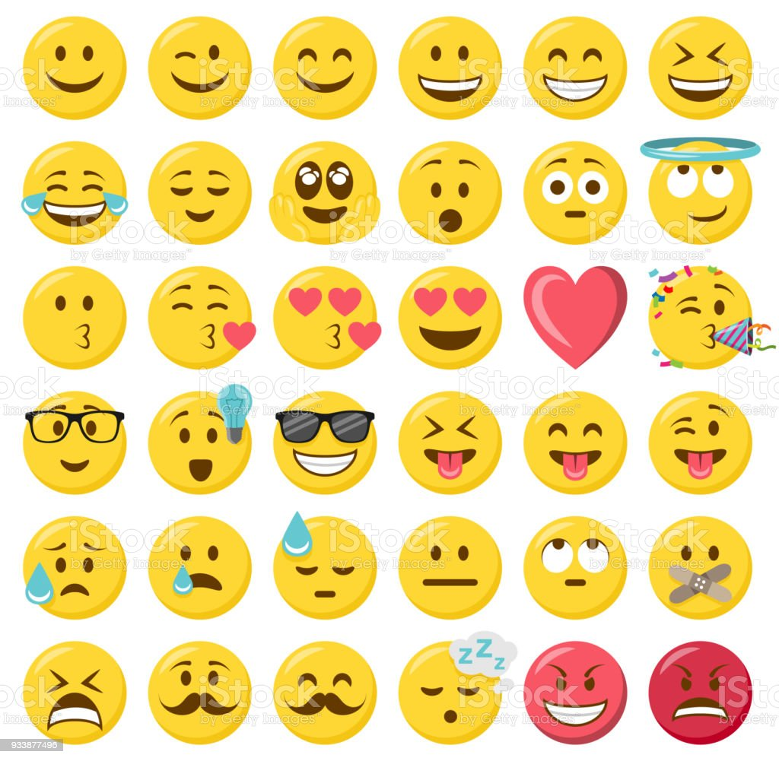
La grande roue jeu d’expression
Après-midi
Sieste
Histoires, comptines

Mardi 01 novembre 2022 férié

Semaine du 31 octobre au 04 novembre 2022
Planning 4 ans
« L’enfant et son émotions »

Mardi 01 novembre 2022 férié

Mercredi
Matin
Après-midi
Le relais à trois jambes (jeu de cohésions)
Atelier perles
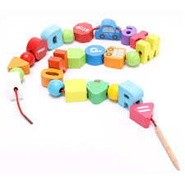

Jeudi
Matin
Jeu d’opposition
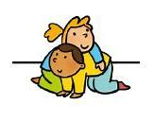
Après-midi
L’arc en ciel des émotions

Chat couleurs

Lundi
Matin
Sortie
Après-midi
« La boum d’Halloween »
Venez tous déguisé

Vendredi
Matin
Création de bouteille sensorielle
Le jeu du bien veilleur

Après-midi
« Quand la musique est bonne »
Jeu d’écoute musical


Semaine du 31 octobre au 04 novembre 2022
Planning 5 ans
« L’enfant et son émotions »

Mardi 01 novembre 2022 férié

Mercredi
Matin
Après-midi
« Bouge ton corps » (danse)
Création de smiley ™


Jeudi
Matin
Histoire conté KAMISHBAI
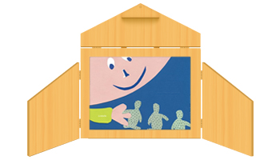
Montre en folie ™
Après-midi
Jeu accroche décroche (jeu d’équipe
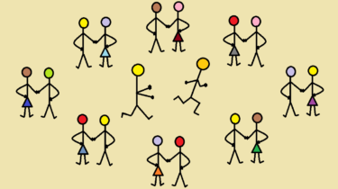

Lundi
Matin
Sortie
Après-midi
« La boum d’Halloween »
Venez tous déguisé

Vendredi
Matin
Initiation yoga
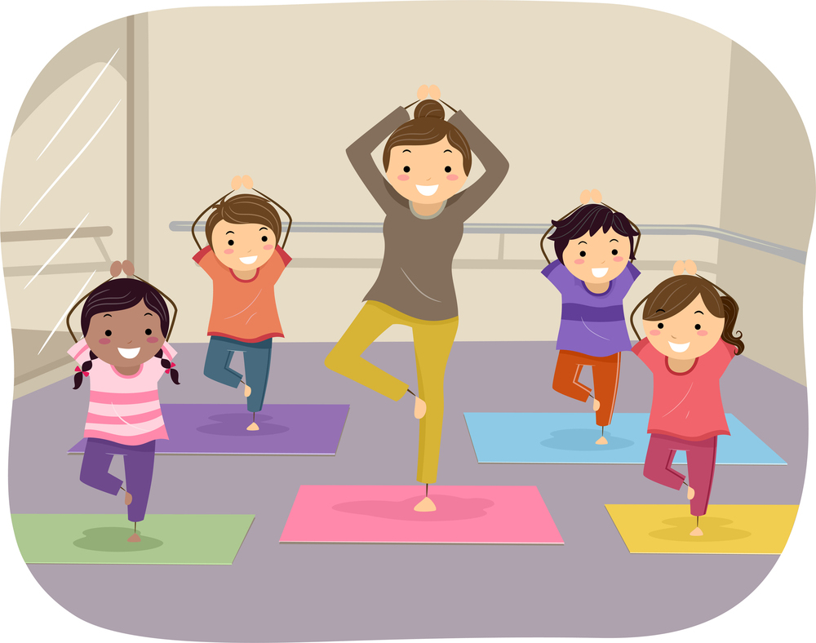

Après-midi
Création de boule anti-stress

Jeu de mimes


